【例4-42】caxis函数举例
>>[X,Y,Z] = sphere;
>>C = Z;surf(X,Y,Z,C)
>>caxis([-1 3])
图形结果为图4-42。
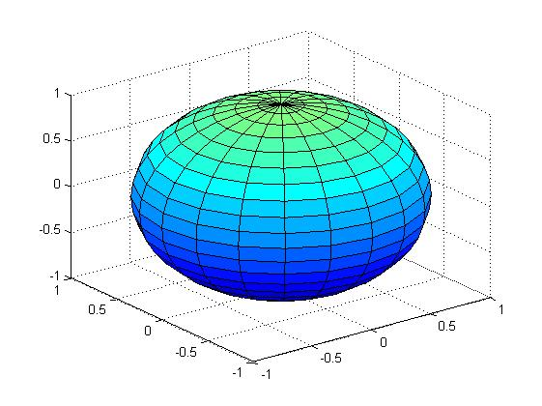
图4-42 caxis函数举例

